37e Nationale Scheikundeolympiade

**Radboud Universiteit**

**Nijmegen**

**THEORIETOETS**

**correctievoorschrift**

**maandag 13 juni 2016**







* **Deze theorietoets bestaat uit 6 opgaven met in totaal 35 deelvragen.**
* **De maximumscore voor dit werk bedraagt 120 punten.**
* **De theorietoets duurt maximaal 4 klokuren.**
* **Benodigde hulpmiddelen: (grafisch) rekenapparaat en BINAS 6e druk.**
* **Bij elke opgave is het aantal punten vermeld dat juiste antwoorden op de vragen oplevert.**

1. Staalpillen (21 punten)
2. Maximumscore 3

Een voorbeeld van een juist antwoord is:  
Johan moet zijn onderzoek doen bij (ongeveer) 510 nm.   
Bij deze golflengte is de signaal-ruisverhouding het grootst, omdat de extinctie maximaal is.  
Bovendien is hier de absorptiecurve vrijwel vlak, zodat de wet van Lambert-Beer voor niet geheel monochromatisch licht toch opgaat.

* juiste keuze voor de golflengte 1
* de signaal-ruisverhouding moet zo groot mogelijk zijn 1
* de wet van Lambert-Beer voor niet geheel monochromatisch licht moet gelden 1

Indien slechts een antwoord is gegeven als: „Bij 510 nm, want daar zit een maximum in de absorptiecurve.” 1

1. Maximumscore 4

Een voorbeeld van een juiste berekening is:  


* berekening van de gemiddelde extinctie per mg L‒1 per 2,00 cm 1
* berekening van de gemiddelde extinctie per mg L‒1 per 1,00 cm: de gemiddelde extinctie per mg L‒1 per 2,00 cm delen door 2,00 (cm) 1
* berekening van de molaire massa van ferroïne (bijvoorbeeld via Binas-tabel 99):   
  596,48 g mol‒1 1
* berekening van *ε*: de gemiddelde extinctie per mg L‒1 per 1,00 cm vermenigvuldigen met 103 (mg g‒1) en met de berekende molaire massa van ferroïne 1

Indien een overigens juiste berekening niet is gebaseerd op het gemiddelde van alle waarnemingen 3

*Wanneer een juiste berekening is gegeven met behulp van de grafische rekenmachine, dit goed rekenen.*

1. Maximumscore 2

Een voorbeeld van een juiste berekening is:

Voor de extinctie geldt: , dus , dus blijft 40,3% van het licht over.

* berekening van : is gelijk aan 10‒*E* 1
* rest van de berekening 1

1. Maximumscore 7

Voorbeelden van een juiste berekening zijn:

* De extinctie veroorzaakt door het Fe2+ uit de staalpil is 0,690 ‒ 0,012 = 0,678.  
  De concentratie ferroïne in de oplossing waarvan de extinctie is gemeten, was  mgL‒1. Dat is  mmolL‒1 en dat komt overeen met evenveel mmol Fe2+ per liter.  
  De oplossing was uiteindelijk 400 keer verdund, dus in de maatkolf waar de pil in was opgelost, zat  mmol Fe2+ of ijzer(II)fumaraat.  
  De formule van ijzer(II)fumaraat is FeC4H2O4, dus de massa van een mmol ijzer(II)fumaraat is 169,91 mg.  
  De staalpil bevatte dus 

en

* De extinctie veroorzaakt door het Fe2+ uit de staalpil is 0,690 ‒ 0,012 = 0,678.  
  De concentratie ferroïne in de oplossing waarvan de extinctie is gemeten, was  molL‒1 en dat komt overeen met evenveel mol Fe2+ per liter.  
  De oplossing was uiteindelijk 400 keer verdund, dus in de maatkolf waar de pil in was opgelost, zat  mol Fe2+ of ijzer(II)fumaraat.  
  De formule van ijzer(II)fumaraat is FeC4H2O4, dus de massa van een mmol ijzer(II)fumaraat is 169,91 mg.  
  De staalpil bevatte dus 
* berekening van de extinctie veroorzaakt door het Fe2+ uit de staalpil: 0,690 ‒ 0,012 1
* berekening van de ferroïne concentratie in mgL‒1 van de oplossing waarvan de extinctie is gemeten: bijvoorbeeld door interpolatie tussen de meetwaarden van de oplossingen 4 en 5 van de ijkreeks 1
* berekening van de het aantal mmol Fe2+ per L van de oplossing waarvan de extinctie is gemeten: de ferroïne concentratie in mgL‒1 delen door de molaire massa van ferroïne (is gelijk aan 596,48 mgmmol‒1) 1
* berekening van de uiteindelijke verdunningsfactor: 200 maal 2,00 1
* berekening van het aantal mmol ijzer(II)fumaraat in de onderzochte staalpil (is gelijk aan het aantal mmol Fe2+ in de 1,000 L oplossing in de maatkolf): het aantal mmol Fe2+ per L van de oplossing waarvan de extinctie is gemeten, vermenigvuldigen met de verdunningsfactor 1
* ijzer(II)fumaraat is FeC4H2O4 1
* berekening van het aantal mg ijzer(II)fumaraat in de onderzochte staalpil: het aantal mmol ijzer(II)fumaraat in de onderzochte staalpil vermenigvuldigen met de molaire massa van ijzer(II)fumaraat (bijvoorbeeld via Binas-tabel 99: 169,91 mgmmol‒1) 1

of

* berekening van de extinctie veroorzaakt door het Fe2+ uit de staalpil: 0,690 ‒ 0,012 1
* berekening van de ferroïne concentratie in molL‒1 van de oplossing waarvan de extinctie is gemeten: de extinctie veroorzaakt door het Fe2+ uit de staalpil delen door de molaire extinctiecoëfficiënt (is het antwoord op vraag 2) en door 2,00 (cm) 2
* berekening van de uiteindelijke verdunningsfactor: 200 maal 2,00 1
* berekening van het aantal mol ijzer(II)fumaraat in de onderzochte staalpil (is gelijk aan het aantal mmol Fe2+ in de 1,000 L oplossing in de maatkolf): het aantal mol Fe2+ per L van de oplossing waarvan de extinctie is gemeten, vermenigvuldigen met de verdunningsfactor 1
* ijzer(II)fumaraat is FeC4H2O4 1
* berekening van het aantal mg ijzer(II)fumaraat in de onderzochte staalpil: het aantal mol ijzer(II)fumaraat in de onderzochte staalpil vermenigvuldigen met de molaire massa van ijzer(II)fumaraat (bijvoorbeeld via Binas-tabel 99: 169,91 gmol‒1) en met 103 (mgg‒1) 1

1. Maximumscore 2

Een voorbeeld van een juist antwoord is:

Pipetteer 5,00 mL in een maatkolf van 1000 mL en vul met water aan tot de maatstreep.

* 5,00 mL aanvullen tot 1000 mL 1
* het juiste glaswerk genoemd 1

1. Maximumscore 1

Om te verhinderen dat Fe2+ wordt omgezet tot Fe3+.

1. Maximumscore 2

In de blanco-oplossing moeten alle oplosbare ingrediënten van de staalpil zonder het ijzer(II)fumaraat, in de juiste verhouding en de juiste verdunning voorkomen, alsmede de reductor.

* alle oplosbare bestanddelen van de staalpil moeten er in zitten behalve ijzer(II)fumaraat en de reductor 1
* in de juiste verhouding en de juiste verdunning 1

1. Organisch allerlei (21 punten)
2. Maximumscore 8

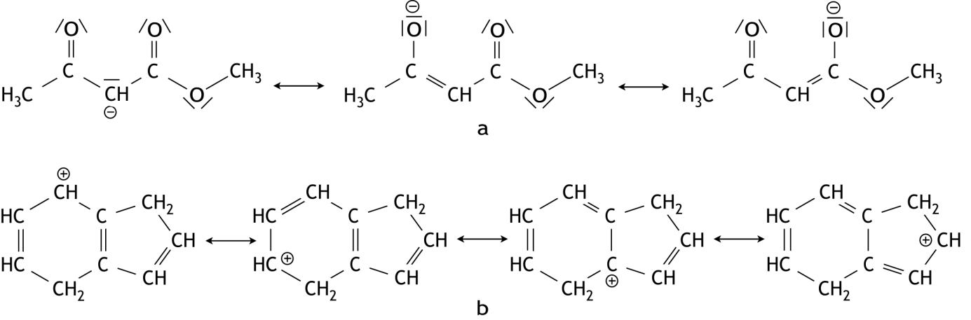Een juist antwoord kan er als volgt uitzien:

* in alle structuren alle koolstof- en waterstofatomen op de juiste plaats getekend 1
* van a drie mesomere structuren getekend 1
* in elke mesomere structuur van a de bindende elektronenparen juist 1
* in elke mesomere structuur van a de niet-bindende elektronenparen juist 1
* in alle mesomere structuren van a de formele ladingen op de juiste plaats 1
* van b vier mesomere structuren getekend 1
* in elke mesomere structuur van b de bindende elektronenparen juist 1
* in alle mesomere structuren van b de formele ladingen op de juiste plaats 1

1. 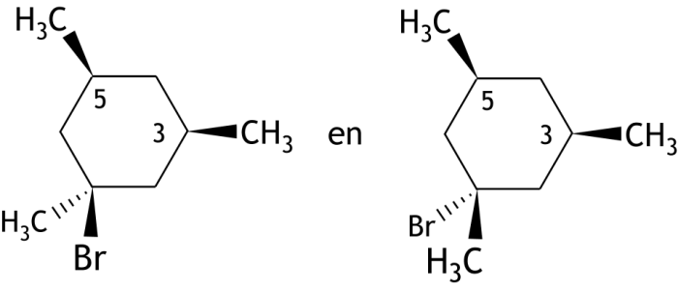Maximumscore 4

Het zijn geen enantiomeren, want de oriëntatie rond de C atomen 3 en 5 verandert niet.

* twee producten getekend 1
* in beide producten het Br atoom gebonden aan het meest gesubstitueerde C atoom 1
* de oriëntatie rond C3 en C5 blijft hetzelfde 1
* dus geen enantiomeren 1

Indien in een overigens juist antwoord is beargumenteerd dat de twee producten geen enantiomeren zijn omdat de moleculen niet elkaars spiegelbeeld zijn 3

1. Maximumscore 4

Een voorbeeld van een juist antwoord is:

Kennelijk heeft het azijnzuur met de ethanol gereageerd, onder vorming van ethylethanoaat. Dat is een (tamelijk) apolaire stof, zodat het oplosmiddel minder polair is geworde waardoor de polaire verbinding **A** niet meer kon oplossen.

* azijnzuur en ethanol hebben met elkaar gereageerd 1
* vermelding van het reactieproduct 1
* het reactieproduct is apolair 1
* waardoor het oplosmiddel minder polair wordt (en de verbinding **A** niet meer kan oplossen) 1

1. Maximumscore 5

Een voorbeeld van een juist antwoord is:  
Er treedt mutarotatie op. De etherbinding in een β-D-glucopyranosemolecuul wordt verbroken, waarbij een aldehydgroep in een open keten structuur wordt gevormd. De aldehydgroep roteert rond de enkelvoudige binding, waarna weer ringsluiting plaatsvindt. Uiteindelijk leidt dit tot een evenwicht, waarna de specifieke rotatie niet meer verandert:  
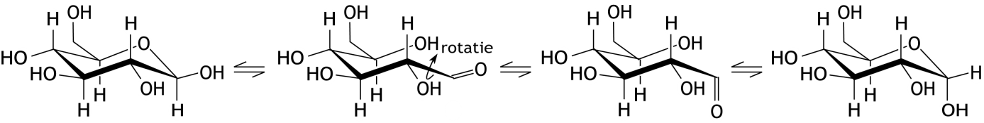

* de etherbinding wordt verbroken 1
* de aldehydgroep roteert 1
* er vindt weer ringsluiting plaats 1
* er ontstaat een evenwicht (zodat de specifieke rotatie niet meer verandert) 1
* juiste structuurformules 1

1. Radicaal (15 punten)
2. Maximumscore 3

initiatie: 

propagatie: 

terminatie: 

* een juiste uitdrukking voor de initiatiestap 1
* een juiste uitdrukking voor de propagatiestap 1
* een juiste uitdrukking voor de terminatiestap 1

1. Maximumscore 4

Een voorbeeld van een juiste berekening is:

De initiatiestap is een eerste orde reactie, waarvoor geldt:  of , dus  s‒1.

* notie dat de initiatiestap een eerste orde reactie is 1
* berekening van de halveringstijd in s: 3 (uur) vermenigvuldigen met 60 (minuur‒1) en met 60 (smin‒1) 1
* berekening van *k*i: ln2 delen door de halveringstijd 1
* juiste eenheid 1

1. Maximumscore 3

Een voorbeeld van een juiste berekening is:  
Als de reactie bij 65 °C 2,0 keer zo snel gaat als bij 50 °C, is 

.

*  1
* omrekening van de temperaturen in °C naar K 1
* rest van de berekening 1

1. Maximumscore 3

Een voorbeeld van een juist antwoord is:

Voor de *steady state* van ***·M*** geldt *s*i = *s*t, of , dus .

Dit ingevuld in  levert .

* voor de *steady state* van ***·M*** geldt *s*i = *s*t 1
* dus  1
* dus  1

1. Maximumscore 2

Een voorbeeld van een juist antwoord is:  
Als alle ketens ongeveer even lang moeten worden, moeten ze allemaal tegelijk beginnen en niet halverwege termineren. Dat is het geval als *k*i >> *k*p >> *k*t.

* de ketens moet tegelijk beginnen en mogen niet halverwege termineren 1
* conclusie 1

1. Kolendamp in de ruimte (25 punten)
2. Maximumscore 4  
   Een juist antwoord kan er als volgt uitzien:

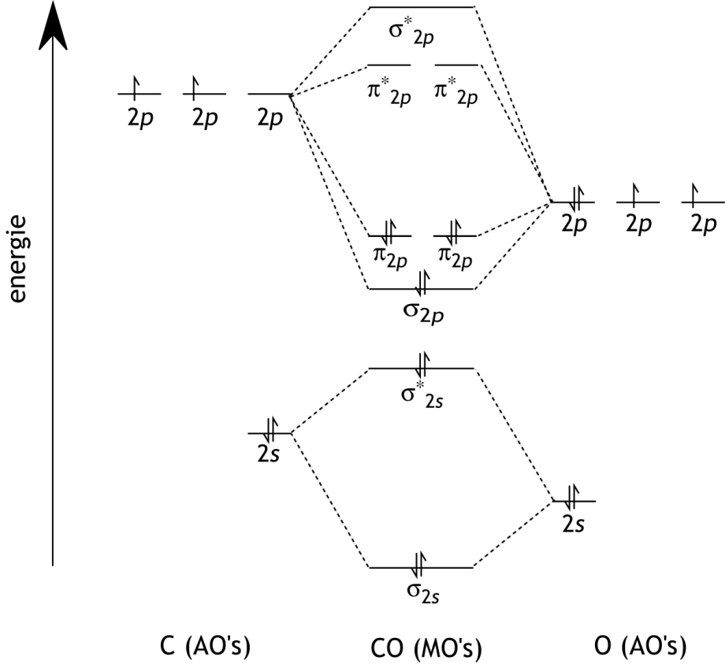

* in het C atoom en in het O atoom een elektronenpaar in 2*s* 1
* in het C atoom twee ongepaarde elektronen in 2*p* 1
* in het O atoom één elektronenpaar en twee ongepaarde elektronen in 2*p* 1
* in het CO molecuul elektronenparen in σ2*s*, σ*2*s,* σ2*p* en in de twee π2*p* 1

1. Maximumscore 4

Een voorbeeld van een juist antwoord is:



Dit wijst op een drievoudige binding in het CO molecuul:

* aantal elektronen in bindende en anti-bindende MO’s juist 1
* rest van de berekening 1
* een Lewisstructuur met een drievoudige binding tussen C en O getekend 1
* de ladingen in de Lewisstructuur juist getekend 1

1. Maximumscore 5

Een voorbeeld van een juiste berekening is:

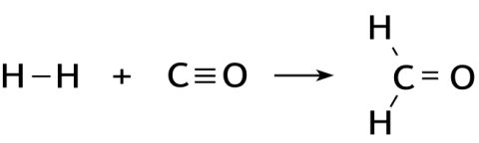

De reactie-enthalpie voor de reactie kan worden   
  
berekend uit de vormingswarmten:  
Δr*H* = ‒(‒1,105·105) + (‒1,09·105) = +0,015·105 Jmol−1.

Deze reactie-enthalpie kan ook worden berekend uit de bindingsenergieën:  
Δr*H* = ‒*BE*H-H ‒*BE*C≡O +2×*BE*C-H (ald) +*BE*C=O (ov) dus

*BE*C≡O = ‒*BE*H-H +2×*BE*C-H (ald) +*BE*C=O (ov) ‒ Δr*H =  
 ‒*(‒4,36·105) + 2×(‒3,6·105) + (‒8,0·105) ‒(+0,015·105) = ‒10,9·105 Jmol−1.

* in de berekening van de reactie-enthalpie uit de vormingswarmten alle vormingswarmten juist 1
* in de berekening van de reactie-enthalpie uit de vormingswarmten alle tekens juist verwerkt 1
* in de berekening van de bindingsenergie van de CO binding alle bindingsenergieën juist 1
* in de berekening van de bindingsenergie van de CO binding de bindingsenergie van de C‒H binding vermenigvuldigd met 2 1
* in de berekening van de bindingsenergie van de CO binding de alle tekens juist verwerkt 1

1. Maximumscore 2

Een voorbeeld van een juist antwoord is:  
De uitkomst van de vorige vraag houdt in dat de binding tussen het C atoom en het O atoom in een CO molecuul sterker is dan een C = O binding, want die is ‒8,0·105 Jmol−1, dus in overeenstemming met een bondorder van 3 / met een bondorder groter dan 2.

* de uitkomst vergeleken met de bindingsenergie van een C = O binding 1
* conclusie ten aanzien van de bondorder 1

1. Maximumscore 3

|  |  |  |
| --- | --- | --- |
|  | hybridisatietoestand van het | |
| stof | C atoom | O atoom |
| koolstofmonoöxide | *sp* | *sp* |
| methanal | *sp*2 | *sp*2 |
| methanol | *sp*3 | *sp*3 |

* hybridisatietoestanden in koolstofmonoöxide juist 1
* hybridisatietoestanden in methanal juist 1
* hybridisatietoestanden in methanol juist 1

1. Maximumscore 2

Een voorbeeld van een juist antwoord is:  
De bollen moeten elkaar raken, dus de straal is gelijk aan de helft van de kleinste ribbe:  
.

* de bollen moeten elkaar raken 1
* rest van de berekening 1

1. Maximumscore 5

Een voorbeeld van een juiste berekening is:  
Er zitten  moleculen in de eenheidscel. Deze hebben een massa van 2×28,010 u.  
Het volume van de eenheidscel is 3,615×3,615×5,880×sin60° = 66,55 3, dus de dichtheid is  (kgm−3.

* berekening van het aantal moleculen in de eenheidscel 1
* berekening van de massa van de CO moleculen in de eenheidscel: de massa van een CO molecuul (bijvoorbeeld via Binas-tabel 98: 28,010 u) vermenigvuldigen met het aantal moleculen in de eenheidscel 1
* berekening van het volume van de eenheidscel: 3,615×3,615×5,880×sin60° (3) 1
* berekening van de dichtheid in u−3: de massa van de CO moleculen in de eenheidscel delen door het volume van de eenheidscel 1
* omrekening van de dichtheid in u−3 naar kgm−3: vermenigvuldigen met   
  1,6605·10−27 (kgu−1) en delen door (10−10)3 (m3−3) 1

1. Beton en koolzuur (22 punten)
2. Maximumscore 2

* Voorbeelden van een juist antwoord zijn:  
  Als *x* mol CaCO3 per liter zuiver water oplost, is [Ca2+] = [CO32−] = *x*. Het oplosbaarheidsproduct van CaCO3 is *K*s = [Ca2+][CO32−] = *x2* = 4,7·10−9, dus  molL−1 (en dit is kleiner dan 2,5·10−3 molL−1).

en

* Als 2,5·10−3 molL−1 CaCO3 zou oplossen zouden [Ca2+] en [CO32−] beide gelijk zijn aan 2,5·10−3 molL−1en dan zou [Ca2+][CO32−] = (2,5·10−3)2 = 6,3·10−6 zijn. Dat is veel groter dan *K*s (dat is gelijk aan 4,7·10−9), dus lost minder dan 2,5·10−3 mol per liter op.
* notie dat [Ca2+] = [CO32−] 1
* berekening van [Ca2+] en [CO32−]: de wortel uit *K*s (is gelijk aan 4,7·10−9) (en conclusie) 1

of

* notie dat [Ca2+] = [CO32−] 1
* berekening van het ionenproduct in het geval 2,5·10−3 mol per liter zou oplossen: het kwadraat van 2,5·10−3 en conclusie 1

1. Maximumscore 3

Een voorbeeld van een juist antwoord is:  
Azijnzuur is een zwak zuur en HCl is een sterk zuur. Dus in de azijnzuuroplossing met pH = 3 bevindt zich meer zuur (H3O+ en HAc) dan in het zoutzuur met pH = 3. Dus in experiment 1 zal het stukje beton meer zijn aangetast dan in experiment 2.

* HAc is een zwak zuur en HCl is een sterk zuur 1
* dus in de azijnzuuroplossing met pH = 3 bevindt zich meer zuur (H3O+ en HAc) dan in het zoutzuur met pH = 3 1
* conclusie 1

1. Maximumscore 4

Een voorbeeld van een juiste berekening is:

In de eerste titratie treedt de reactie HCO3−(aq) + H3O+(aq) → 2 H2O)l) + CO2(aq) op.  
In de tweede titratie CO2(aq) + OH−(aq) → HCO3−(aq).  
In de eerste titratie heeft 0,0466×6,33 = 0,295 mmol H3O+(aq) gereageerd. Er zat dus 0,295 mmol HCO3−(aq) in de 100 mL bronwater.  
In de tweede titratie heeft 0,0868×5,20 = 0,451 mmol OH−(aq) gereageerd. In de tweede titratie heeft dus 0,451 mmol CO2(aq) gereageerd. Hiervan was 0,295 mmol afkomstig van de eerste titratie, dus in de 100 mL bronwater zat 0,451 − 0,295 = 0,156 mmol CO2(aq).

* notie dat in de eerste titratie HCO3−(aq) wordt getitreerd en dat in de tweede titratie CO2(aq) wordt getitreerd (eventueel impliciet) 1
* berekening van het aantal mmol HCO3−(aq) in de 100 mL bronwater (is gelijk aan het aantal mmol H3O+(aq) in de eerste titratie): 0,0466 (mmolmL−1) vermenigvuldigen met 6,33 (mL) 1
* berekening van het totale aantal mmol CO2(aq) dat in de tweede titratie heeft gereageerd (is gelijk aan het aantal mmol OH−(aq) in de tweede titratie): 0,0868 (mmolmL−1) vermenigvuldigen met 5,20 (mL) 1
* berekening van het aantal mmol CO2(aq) in de 100 mL bronwater: het aantal mmol CO2(aq) dat in de eerste titratie is ontstaan (is gelijk aan het aantal mmol H3O+(aq) in de eerste titratie) aftrekken van het totale aantal mmol CO2(aq) dat in de tweede titratie heeft gereageerd 1

1. Maximumscore 3

Een voorbeeld van een juiste berekening is:

Voor het evenwicht CO2(aq) + 2 H2O(l) H3O+(aq) + HCO3−(aq) geldt , dus .

* juiste evenwichtsvoorwaarde 1
* berekening van de [H3O+(aq)]: 10−7,0 1
* rest van de berekening 1

1. Maximumscore 2

Een voorbeeld van een juist antwoord is:  
Er zijn ook punten onder curve a met de verhouding .

* notie dat in het gebied onder curve a het beton niet wordt aangetast 1
* rest van de uitleg 1

1. Maximumscore 3

Een voorbeeld van een juist antwoord is:  
Volgens evenwicht 2 ontstaan er per mmol gereageerd CO2 twee mmol HCO3−. Dus als bijvoorbeeld de concentratie CO2(aq) daalt met 0,5 mmolL−1, stijgt de concentratie van HCO3−(aq) met 1,0 mmolL−1. Dat komt overeen met lijn c.

* per mmol gereageerd CO2 ontstaan twee mmol HCO3− 1
* als bijvoorbeeld de concentratie CO2(aq) daalt met 0,5 mmolL−1, stijgt de concentratie van HCO3−(aq) met 1,0 mmolL−1 1
* conclusie 1

1. Maximumscore 5

Voorbeeld van een juiste berekening zijn:

* 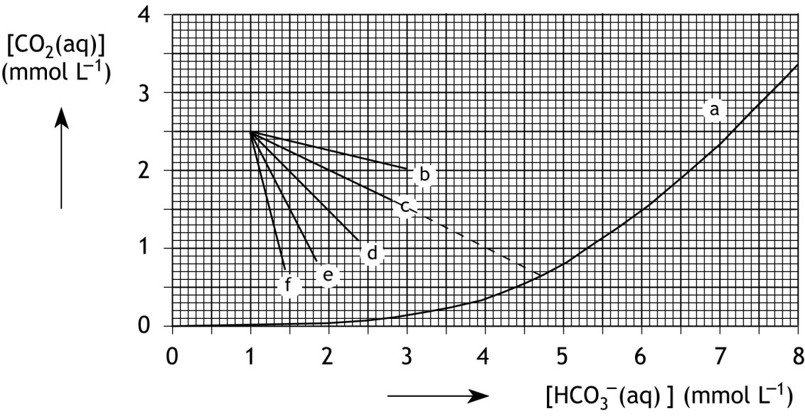Bij de aantasting van het beton veranderen de concentraties van CO2(aq) en HCO3−(aq) volgens lijn c. De aantasting gaat net zolang door tot evenwicht is bereikt, dat is als lijn c curve a snijdt. Zie de stippellijn in onderstaande figuur.

Op het snijpunt van lijn c met curve a is [HCO3−(aq)] = 4,70 mmolL−1. Dat betekent dat tijdens de aantasting 4,70·10−3 − 1,00·10−3 mol HCO3− is ontstaan.   
Dus is  mol CaCO3 opgelost.   
Dat is  g CaCO3.

en

* (Begin van de uitwerking t/m het diagram als boven.)  
  Op het snijpunt lijn c met curve a is [CO2(aq)] = 0,65 mmolL−1. Dat betekent dat tijdens de aantasting 2,50·10−3 − 0,65·10−3 mol CO2 is omgezet.   
  Dus is ook 2,50·10−3 − 0,65·10−3 mol CaCO3 opgelost.   
  Dat is (2,50·10−3 − 0,65·10−3)×100,09 = 0,185 g CaCO3.
* notie dat de aantasting doorgaat tot lijn c curve a snijdt 1
* aflezen van de [HCO3−(aq)] in het snijpunt 1
* berekening van het aantal mol HCO3− dat per liter tijdens de aantasting is ontstaan: 1,00·10−3 molL−1 aftrekken van de afgelezen [HCO3−(aq)] in molL−1 1
* berekening van het aantal mol CaCO3 dat is opgelost: aantal mol HCO3− dat per liter tijdens de aantasting is ontstaan, delen door 2 1
* berekening van het aantal g CaCO3 dat is opgelost: berekening van het aantal mol CaCO3 dat is opgelost, vermenigvuldigen met de molaire massa van CaCO3 (bijvoorbeeld via Binas‑tabel 98: 100,09 gmol−1) 1

of

* notie dat de aantasting doorgaat tot lijn c curve a snijdt 1
* aflezen van de [CO2(aq)] in het snijpunt 1
* berekening van het aantal mol CO2 dat per liter tijdens de aantasting is omgezet: de afgelezen [CO2(aq)] in molL−1 aftrekken van 2,50·10−3 molL−1 1
* berekening van het aantal mol CaCO3 dat is opgelost: is gelijk aan het aantal mol CO2 dat per liter tijdens de aantasting is omgezet 1
* berekening van het aantal g CaCO3 dat is opgelost: berekening van het aantal mol CaCO3 dat is opgelost, vermenigvuldigen met de molaire massa van CaCO3 (bijvoorbeeld via Binas‑tabel 98: 100,09 gmol−1) 1

*Opmerking  
Wanneer een onjuist antwoord op deze vraag het consequente gevolg is van een onjuist antwoord op de vorige vraag, dit antwoord op deze vraag goed rekenen.*

1. Lithium-zwavel batterij (16 punten)
2. Maximumscore 2

Een juist antwoord kan er als volgt uitzien:

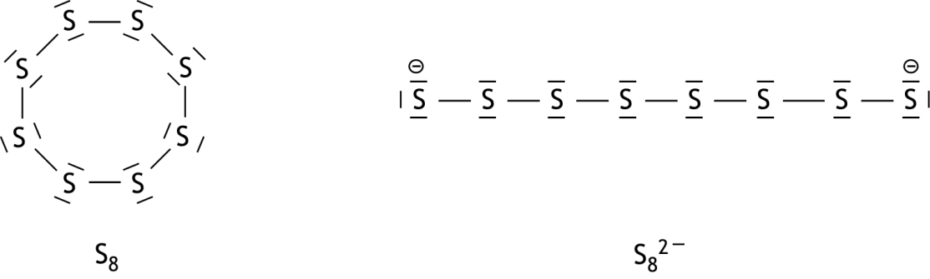

* de formule van S8 juist 1
* de formule van S82− juist 1

1. Maximumscore 3

Li2S8 + 2 Li+ + 2 e− → Li2S6 + Li2S2

of

Li2S8 + 4 Li+ + 4 e− → Li2S6 + 2 Li2S

* Li2S8 en Li+ voor de pijl en Li2S6 en Li2S2 of Li2S na de pijl 1
* e− voor de pijl 1
* juiste coëfficiënten 1

1. Maximumscore 4

Een voorbeeld van een juiste berekening is:

Er geldt Δf*G*0 = Δf*H*0 − *T*Δ*S* of Δf*H*0 = Δf*G*0 + *T*Δ*S*, dus:



* Δf*H*0 = Δf*G*0 + *T*Δ*S* 1
* berekening van de Δ*S* voor de vorming van 8 mol Li2S 1
* berekening van de Δ*S* per mol Li2S 1
* rest van de berekening 1

1. Maximumscore 3

Een voorbeeld van een juiste berekening is:

Het aantal mol elektronen *n* is 2 en de *V*0 van het koppel Li/Li+ is −3,04 V, dus

−4,39·105 = −2×9,65·104×{*V*0−(−3,04} of



* notie dat het aantal mol elektronen *n* = 2 1
* de *V*0 van het koppel Li/Li+ is −3,04 V 1
* rest van de berekening 1

1. Maximumscore 4

Een voorbeeld van een juiste berekening is:



* berekening van het aantal Coulomb dat gedurende de 3 dagen wordt getransporteerd: 200 (mA) vermenigvuldigen met 10−3 (AmA−1) en met 3 (dagen) en met 24 (uurdag−1) en met 3600 (suur−1) 1
* berekening van het aantal mol elektronen: het aantal Coulomb dat gedurende de 3 dagen wordt getransporteerd delen door de constante van Faraday 1
* berekening van het aantal mol lithiumsulfide: het aantal mol elektronen delen door 2 1
* berekening van het aantal g lithiumsulfide: het aantal mol lithiumsulfide vermenigvuldigen met de molaire massa van lithiumsulfide (bijvoorbeeld via Binas-tabel 99: 45,94 gmol−1) 1